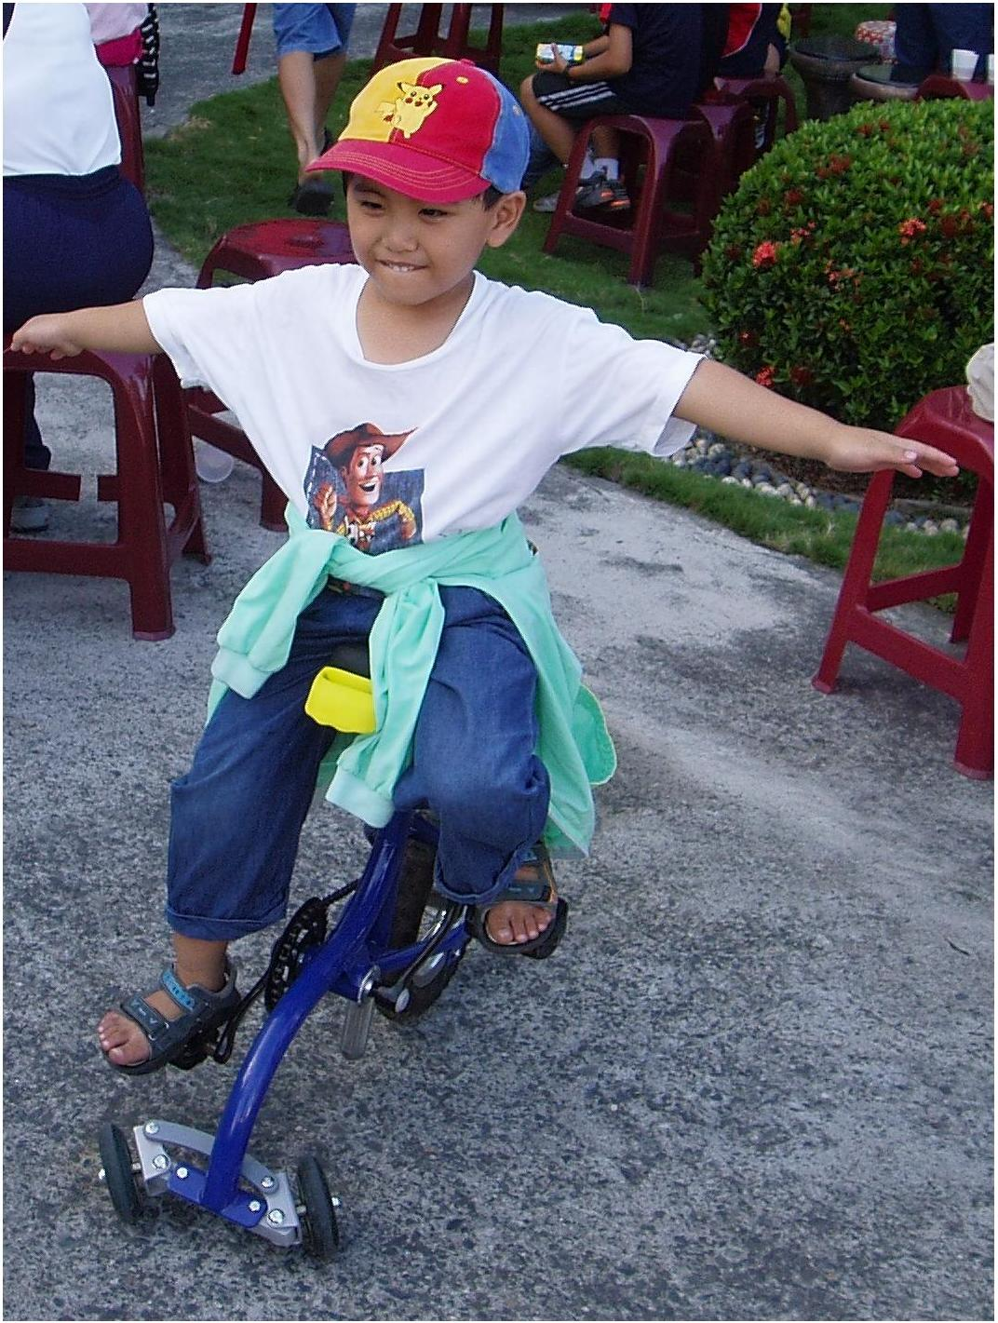健身蠻腰車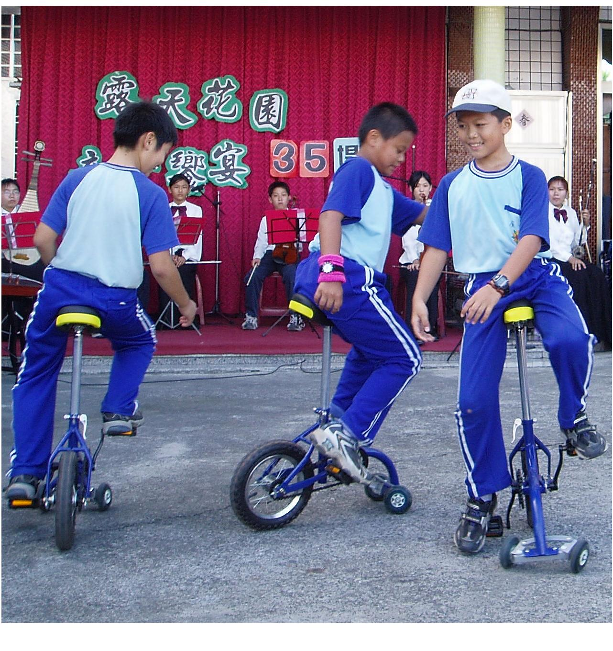
體積輕巧 休閒生活的好伴侶!
蠻腰車規格:
高度 83公分 承載重量 104公斤(最大)
長度 67公分 適用對象 100~200公分
寬度 38公分 車身重 6公斤
胎壓 40psi 顏色 紅 黃 藍 三色
FASHION 新潮流! 新時髦!
結合腳踏車與滑板車的新專利
世界專利設計，安全性高，符合日本JIS、美國CPSC、德國TUV等先進國家測試標準。
功能:世界專利設計、安全性夠，刺激性強。
特性:平衡感最佳、健康休閒、瘦腰、增強腰力。
對象:自然減肥之運動器材、不受場地設限之運動車。適合各年齡層之運動健身器材。
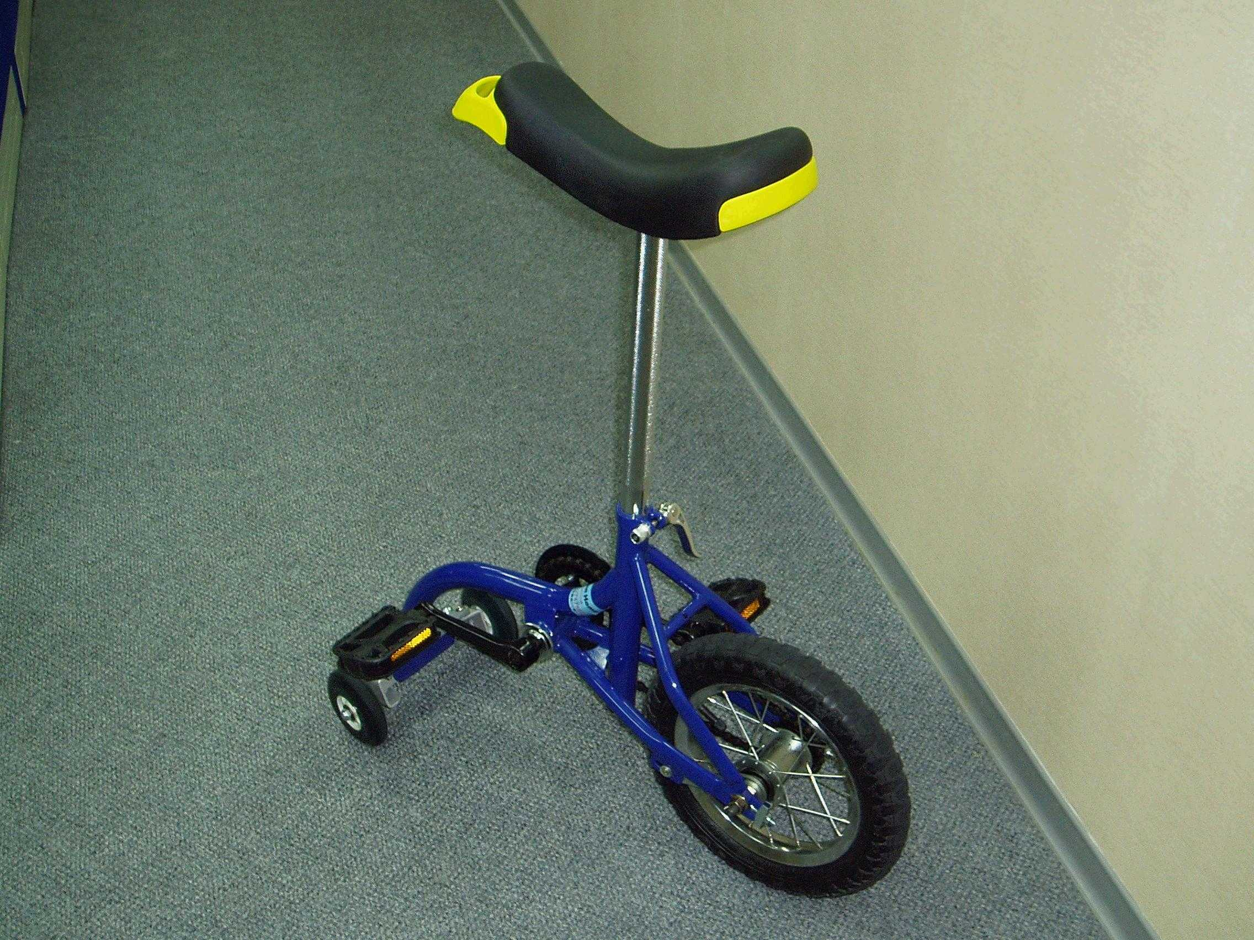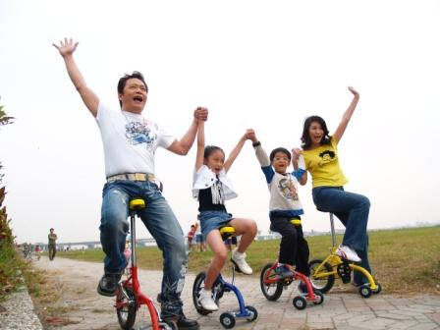
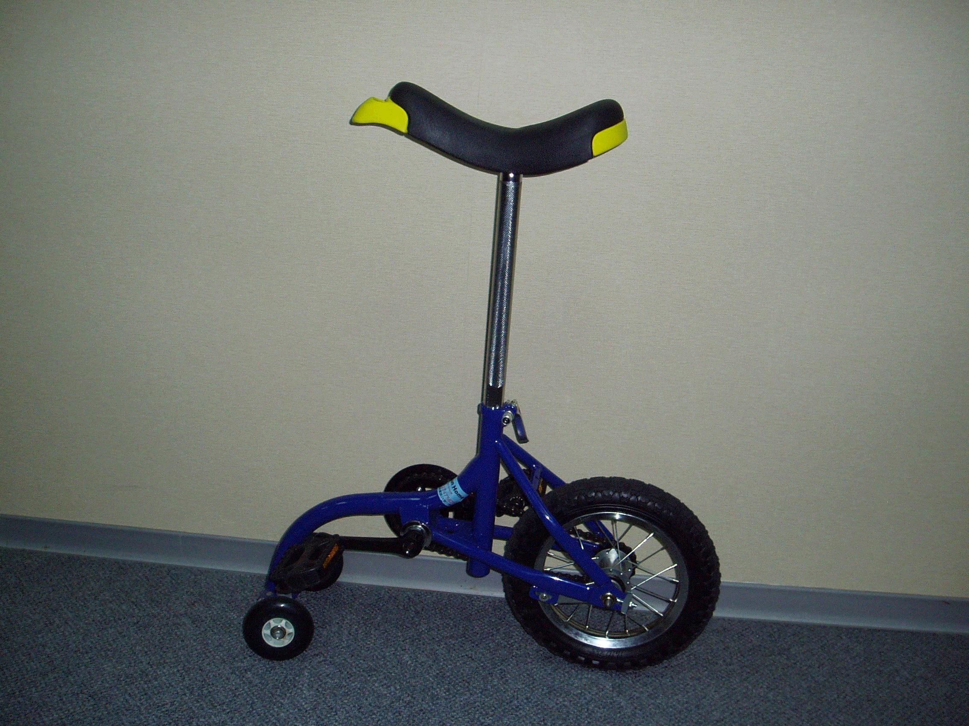
配合春節暨答謝健身蠻腰車愛用者
本公司特提供員工福利價
每台只要NT$2,300元
數量有限 敬請提早訂購 以免向隅

健身蠻腰車

